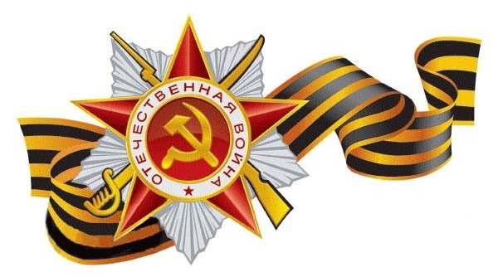

Календарь памятных дат
в Великой Отечественной войне 1941-1945
22 июня 1941
Начало Великой Отечественной войны.
Германия при поддержке своих союзников (Италии, Венгрии, Румынии, Финляндии и Словакии) вторглась в СССР.
10 июля –10 сентября 1941
Смоленское сражение.
Ожесточенные бои на территории 600–650 км по фронту (от Идрицы и Великих Лук на севере до Лоева и Новгород-Северского на юге) и 200-250 км в глубину (от Полоцка, Витебска и Жлобина на западе до Андреаполя, Ярцево, Ельни и Трубчевска на востоке).
30 сентября 1941 – 20 апреля 1942
Московская битва.
5 декабря 1941
Контрнаступление советских войск под Москвой.
Западный, Калининский и Юго-Западный фронты переходят в контрнаступление. Противник переходит к обороне по всей линии фронта. К началу 1942 года немецко-фашистские захватчики были отброшены на 100-250 км на запад. Поражение под Москвой стало первым крупным поражением вермахта в этой войне.
1 января 1942
Создание Антигитлеровской коалиции.
В Вашингтоне представители СССР, США, Великобритании и Китая подписали Декларацию Объединённых Наций.

12 мая 1942 – 25 мая 1942
Харьковская операция (операция «Фредерикус»).
Наступление советских войск началось как попытка стратегического наступления, но завершилось окружением и практически полным уничтожением наших войск. Из-за этого под Харьковом стало возможным стремительное продвижение гитлеровских захватчиков на южном участке фронта с последующим выходом к Волге и продвижением на Кавказ.
8-19 мая 1942
Керченская оборонительная операция (операция «Охота на дроф»).
Операция 11-й армии вермахта против Крымского фронта РККА. Закончилась поражением Крымского фронта и его последующей ликвидацией.
17 июля 1942 – 2 февраля 1943
Сталинградская битва.
Одно из важнейших событий Второй мировой войны и переломным моментом в ходе военных действий, после которых гитлеровские войска потеряли стратегическую инициативу.
25 июля 1942 - 9 октября 1943
Битва за Кавказ.
На первом этапе немецким войскам не удаётся прорваться в Закавказье. Советским войскам не удается окружить войска противника на Кубани и нанести им решительное поражение. После полугодовой обороны на Таманском полуострове немецкие войска эвакуируются в Крым.
30 июля 1942 – 1 октября 1942
Ржевско-Сычевская стратегическая наступательная операция («Ржевская мясорубка»).
8 сентября 1941 - 27 января 1943
Блокада Ленинграда.
5 июля 1943 - 23 августа 1943
Битва на Курской дуге (немецкая наступательная операция «Цитадель»).
Одно из ключевых сражений Великой Отечественной войны, закончившееся победой советской армии.
Конец 1943 – первая половина 1944
Полное изгнание оккупантов с территории СССР. Начало освобождения народов Европы от фашистских захватчиков.
8 мая 1945
Подписание акта о безоговорочной капитуляции Германии.
9 мая 1945

Победа советского народа в Великой Отечественной войне. Освобождение Чехословакии.


СОСТАВ ТВОРЧЕСКОЙ ГРУППЫ
ПО ОРГАНИЗАЦИИ И ПРОВЕДЕНИЮ
АКЦИИ «ОТ СОВЕТСКОГО ИНФОРМБЮРО»
№ | Фамилия, имя отчество | Род занятий
1. | Аверина Валентина Фёдоровна | Зам. директора по ВР
2. | Поляков Сергей Валентинович | Учитель истории
3. | Софейкова Татьяна Андреевна | Учитель русского языка
4. | Комбарова Татьяна Михайловна | Библиотекарь
5. | Оспипов Алексей Дмитриевич | Президент Ребячьей Республики
6. | Калашникова Алена Александровна | Председатель Управляющего совета школы (родитель)

По решению творческой группы решено провести мероприятия, согласно Календарю Памятных дат в Великой Отечественной войне. Определен формат - электронная презентация исторических событий, с использованием карты военных сражений Великой Отечественной войны.

